表1 市级（含）以上综合荣誉一览表
序号 | 获奖者 | 荣誉（奖项）名称、等次 | 授予单位 | 授奖时间
1 | 熊莹 | 常州市中小学班主任基本功一等奖 | 常州市教育局 | 202205

B7 徐春凤 名教师成长营综合荣誉一览表

表2 区级综合荣誉一览表
序号 | 获奖者 | 荣誉（奖项）名称、等次 | 授予单位 | 授奖时间
1 | 熊莹 | 新北区中小学班主任基本功一等奖 | 新北区教师发展中心 | 202206
2 | 吴艳玲 | 新北区年度考核优秀 | 新北区教师发展中心 | 202206
3 | 孙霞 | 新北区年度考核优秀 | 新北区教师发展中心 | 202206

表3 校级综合荣誉一览表
序号 | 获奖者 | 荣誉（奖项）名称、等次 | 授予单位 | 授奖时间
1
2
3

B7综合荣誉获奖证书、获奖公示材料
材料1 市级（含）以上综合荣誉材料
序号 | 获奖证书或网上公示截图 | 网上公示链接
请与表1序号一致 | 如为网上截图请一并截取“授予单位”名称
1

材料2 区级综合荣誉材料
序号 | 获奖证书或网上公示截图 | 网上公示链接
请与表2序号一致 | 如为网上截图请一并截取“授予单位”名称
1
2 | 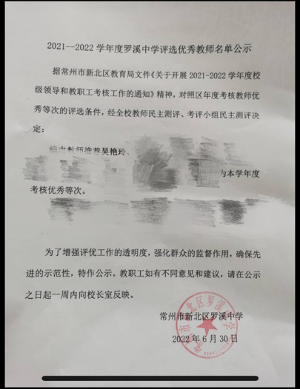

材料3 校级综合荣誉材料
序号 | 获奖证书或网上公示截图 | 网上公示链接
请与表3序号一致 | 如为网上截图请一并截取“授予单位”名称
1
2

